 | Universidade Regional do Noroeste do Estado do Rio Grande do Sul  Núcleo de Tecnologia Educacional/Ijuí |   NTE/Ijuí

Curso: Materiais Virtuais Interativos para o Ensino da Matemática na Educação Básica



O Uso Pedagógico dos Materiais do Banco Internacional de Objetos Educacionais do Ensino da Matemática na Educação Básica

Juliane Sbaraine Pereira Costa
Tânia Michel Pereira

Ijuí, abril de 2011

Nesta apostila o enfoque está relacionado com materiais classificados, no BIOE, como hipertextos na área de matemática, para as séries finais do ensino fundamental e para o ensino médio. É importante entrar no endereço eletrônico de cada recurso deste tipo antes de baixá-lo, pois nos endereços indicados podem ser encontrados outros materiais similares. Será mostrado o layout de cada um, brevemente especificado sobre o que tratam, como funcionam e para que finalidade podem ser utilizados. Constam nesta apostila os softwares disponíveis em 14/11/2011.

Ensino Fundamental – Anos finais
Para acessar os recursos do tipo hipertextos na área de matemática, para as séries finais do ensino fundamental você pode seguir o caminho abaixo:
1 – entre no endereço http://objetoseducacionais2.mec.gov.br/;
2 – clique em ;
3 – escolha ;
4 – escolha ;
5 – escolha ;

Após estes passos aparecerá um quadro com os títulos disponíveis.

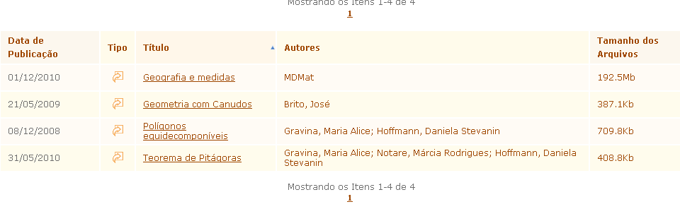

A seguir será mostrado o endereço e os dados de cada um destes recursos e as principais informações que podem ajudar na identificação de materiais do seu interesse.

Círculos, polígonos e razão diatônica
O objetivo deste recurso é mostrar através de animações como os teoremas são construídos
Apresenta definição sobre escala diatônica e explica seus teoremas com cada demonstração. O aluno é convidado a aplicar os conhecimentos adquiridos em uma animação que apresenta uma demonstração como os teoremas são construídos. Endereço do material: http://objetoseducacionais2.mec.gov.br/handle/mec/15675
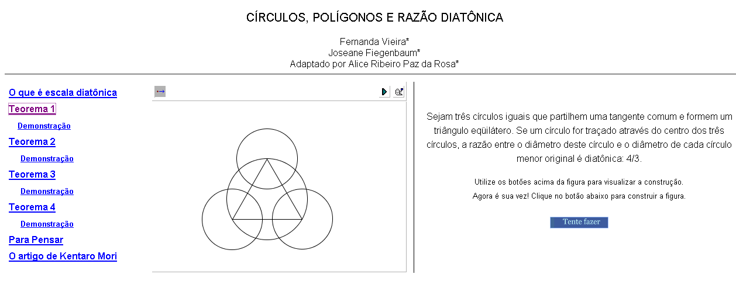

Geometria linear
Está em língua espanhola. O endereço das informações sobre o recurso estão no endereço:
http://objetoseducacionais2.mec.gov.br/handle/mec/10465.
Neste recurso é mostrado o conteúdo acompanhado de exercícios que podem ser resolvidos diretamente na página. Os conteúdos envolvidos são: noções de ponto, reta, curva, segmento reta, ângulos (reto, agudo, obtuso), ângulos consecutivos, adjacentes, complementares. Para analisar o material entre no endereço eletrônico para acesso direto ao material: http://www.aplicaciones.info/decimales/geoeleme.htm
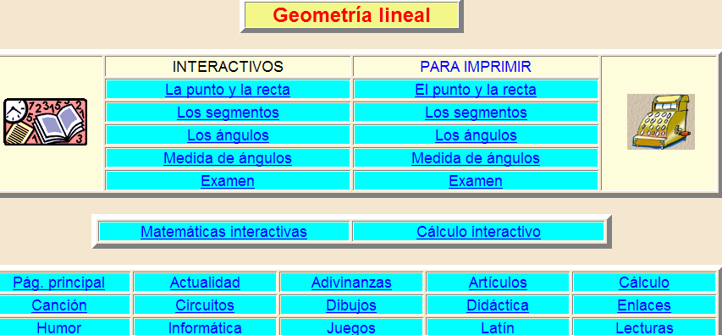
Mesmo sendo em espanhol é possível planejar aulas a partir deste material.

Geografia e medidas
Este recurso está em português e seus metadados podem ser encontrados diretamente no endereço
http://objetoseducacionais2.mec.gov.br/handle/mec/15717.
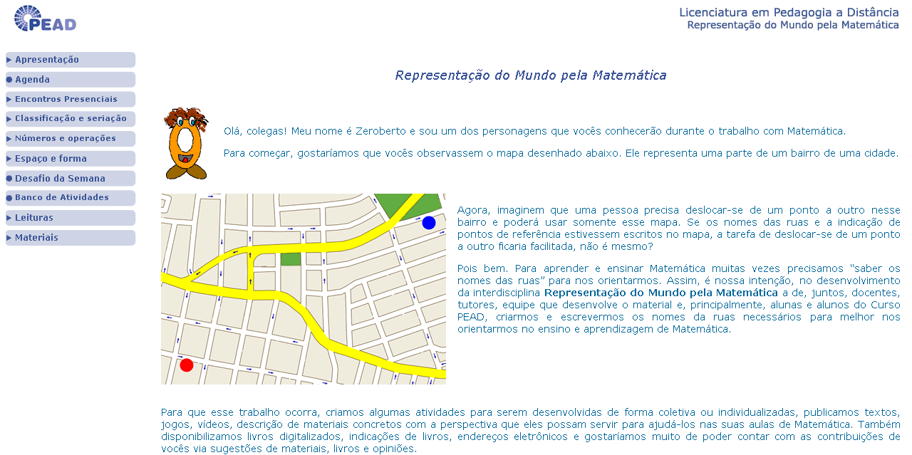
Apresenta uma sugestão de atividade para o professor realizar com os seus alunos, que consiste em criar um mapa de uma praça respeitando as dimensões de todos os elementos presentes no local. O objeto contém um trecho de um vídeo da Coleção Tv Escola com duração de 2 min e 03 segundos Observação: Para utilizar este recurso é necessário que esteja instalado no computador o plugin Adobe flash-player atualizado.

Polígonos equidecomponíveis
Este recurso está em português e seus metadados podem ser encontrados diretamente no endereço
http://objetoseducacionais2.mec.gov.br/handle/mec/7905.
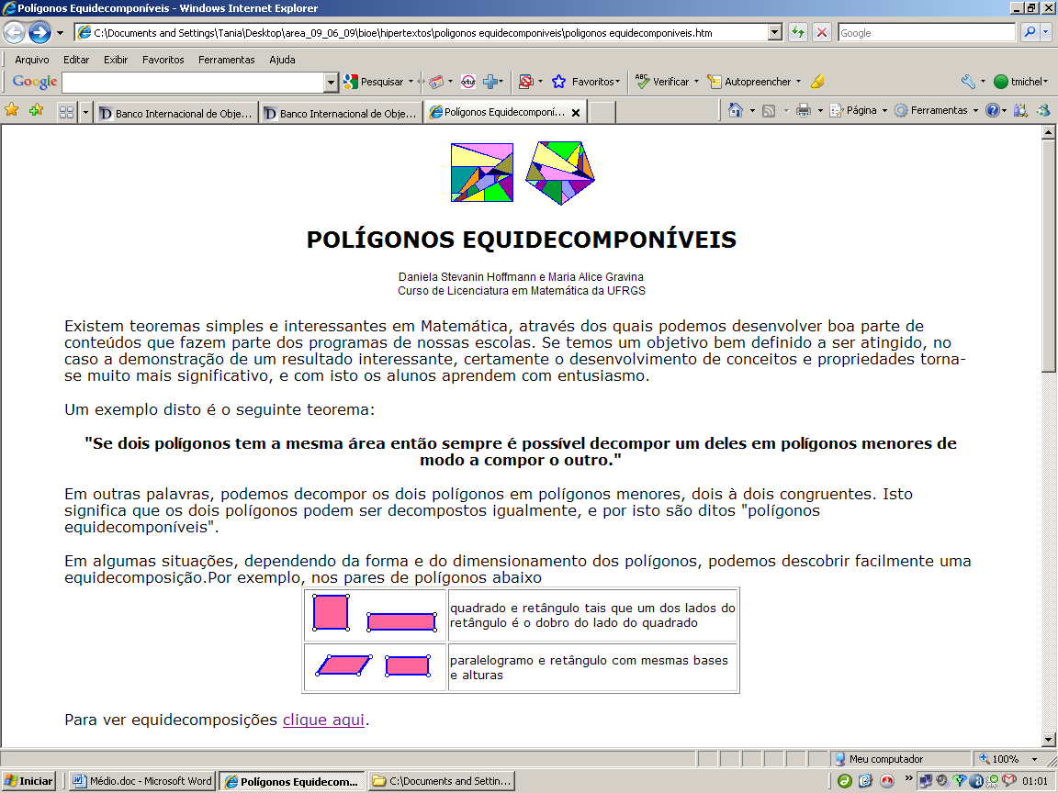 Disponível em 24/05/09

Apresenta explicações sobre polígonos equidecomponíveis, ou seja, polígonos que podem ser decompostos igualmente. Dinamicamente, é possível observar o processo de decomposição de polígonos. O objetivo é mostrar a possibilidade de se decompor um polígono de modo a compor outro. Vale a pena olhar a fonte destes recursos http://www2.mat.ufrgs.br/edumatec/atividades_diversas_geometria.php
Teorema de Pitágoras
Este recurso está em português e seus metadados podem ser encontrados diretamente no endereço
http://objetoseducacionais2.mec.gov.br/handle/mec/14127.
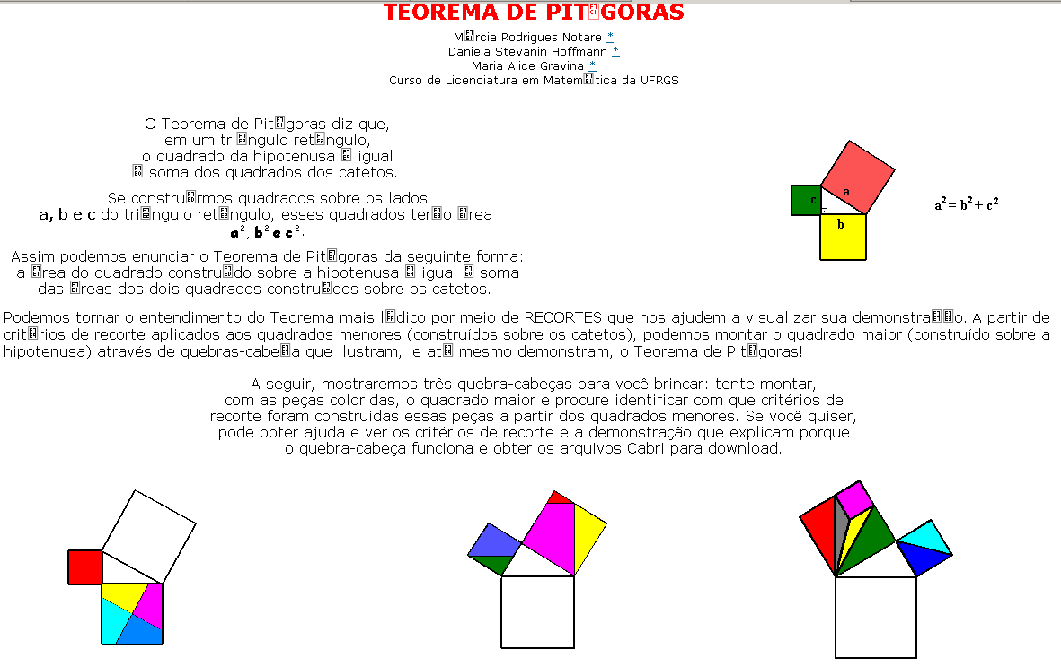

Apresenta breve introdução teórica sobre o Teorema de Pitágoras. O recurso propõe uma demonstração prática com quebra-cabeças que devem ser impressos e recortados para o aluno fixar os conceitos mostrados

Ensino Médio
Para acessar os recursos do tipo hipertextos na área de matemática, para o ensino médio, você pode seguir o caminho abaixo:
1 – entre no endereço http://objetoseducacionais2.mec.gov.br/;
2 – clique em ;
3 – escolha ;
4 – escolha ;

O quadro com os títulos disponíveis em 14/04/2011 segue abaixo:

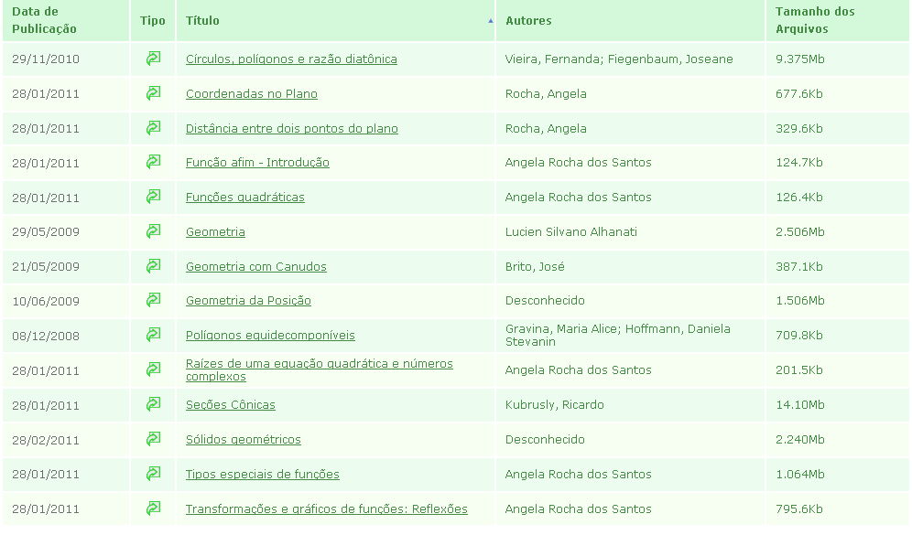

Seguem algumas informações que podem ajudar na identificação de materiais do seu interesse.

Geometria
http://objetoseducacionais2.mec.gov.br/handle/mec/10396
Salve o arquivo e descompacte-o. Após a descompactação abra a pasta geometria, dentro desta você irá encontrar uma página com nome de geometria. Crie um atalho para esta página, pois esta é a página inicial do hipertexto.
O layout da página aparece na figura abaixo. A partir desta página pode-se obter a parte teórica da geometria plana.

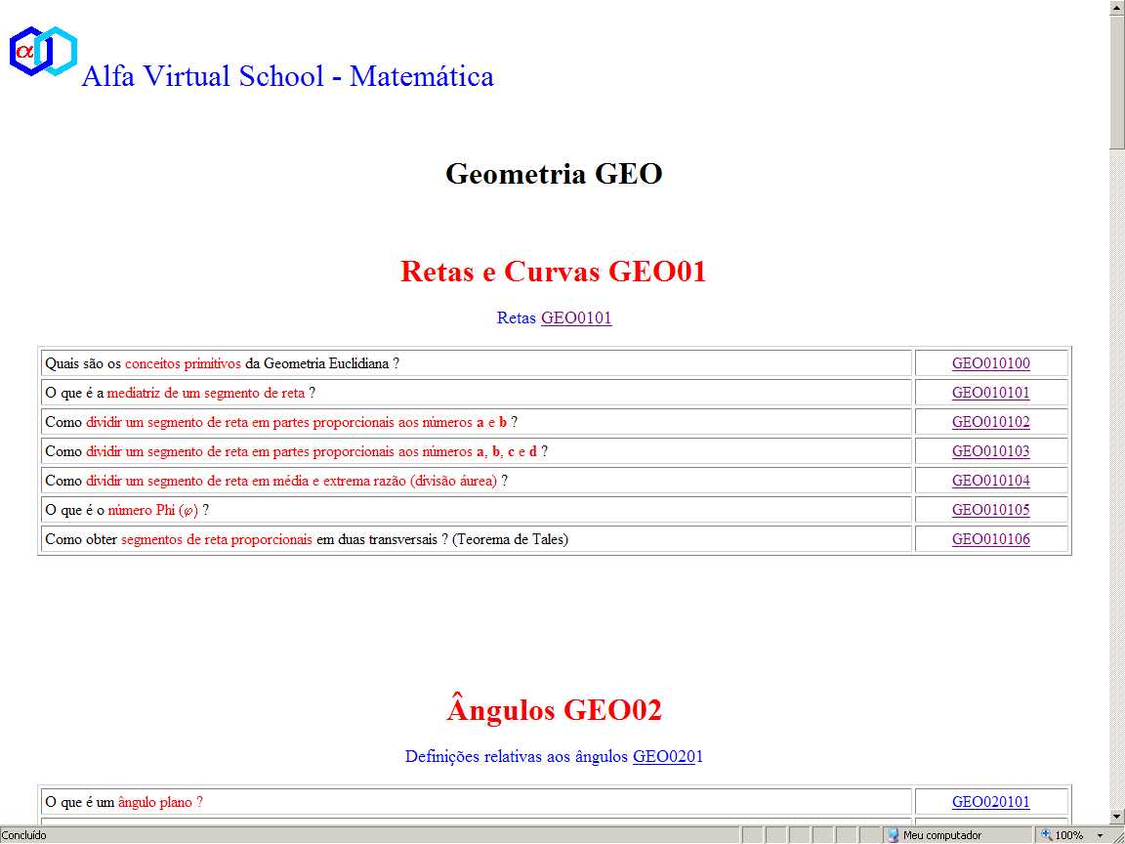

Geometria dos canudos

http://objetoseducacionais2.mec.gov.br/handle/mec/10314
O hipertexto explica como se monta poliedros utilizando canudos e faz alguns esclarecimentos a respeito do conteúdo referente a poliedros.
O layout da página aparece na figura abaixo.

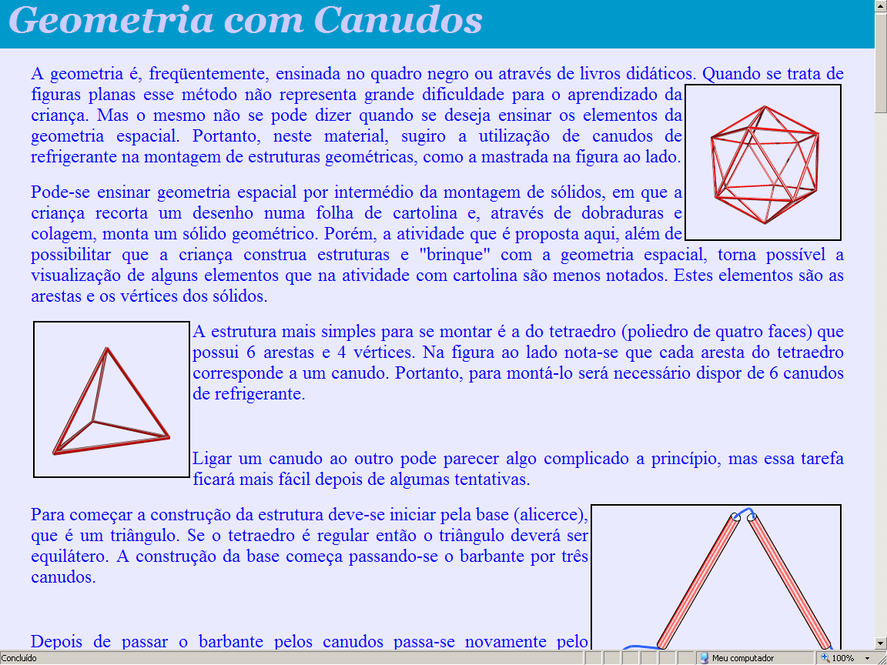

Geometria da posição http://objetoseducacionais2.mec.gov.br/handle/mec/10483
Apresenta um hipertexto sobre Geometria da Posição (Geometria Espacial)
Objetivo: Tornar compreensivo em uma linguagem simples às definições que estão inseridas na Geometria Espacial

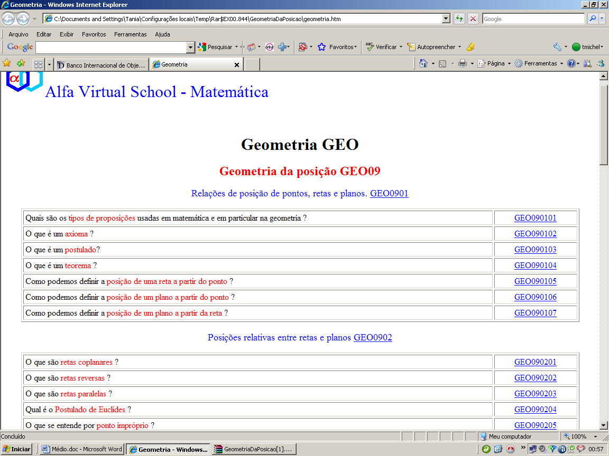

Poligonos equidecomponiveis
http://objetoseducacionais2.mec.gov.br/handle/mec/7905
Este recurso é o mesmo apresentado na listagem do ensino fundamental. Sugerimos que seja acessado o endereço
http://www2.mat.ufrgs.br/edumatec/atividades_diversas_geometria.php , pois neste local, além do referido recurso, encontram-se outras atividades relacionados com geometria plana e espacial que podem ser utilizados na educação básica.

Coordenadas no Plano
Apresenta brevemente a definição de plano cartesiano, ou seja, um plano munido de um sistema de coordenadas, utilizando exemplos de situações do nosso cotidiano. O texto começa apresentando a ideia de localizar posições utilizando os números, através de exemplos de situações da nossa vida, como localizar uma cidade no mapa. Em seguida, apresenta a ideia do matemático francês René Descartes em determinar posições utilizando as retas, escolhidas como referência. Usualmente, uma dessas retas é horizontal (eixo das abscissas) e a outra é vertical (eixo das ordenadas).
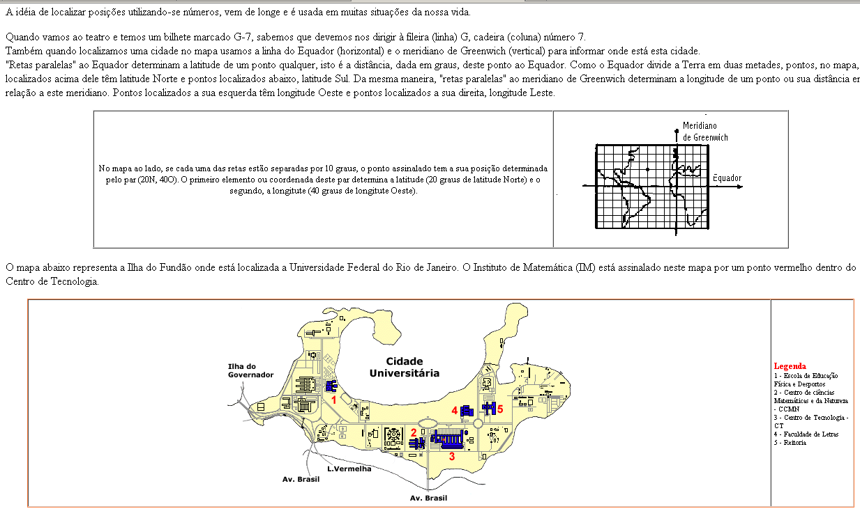
Endereço do recurso: http://objetoseducacionais2.mec.gov.br/handle/mec/16161

Distância entre dois pontos do plano
Apresentar o cálculo da distância entre dois pontos de um plano, que é sempre positiva e tem a propriedade de que a distância de um ponto A até um ponto B é idêntica à distância do ponto B até o ponto A.
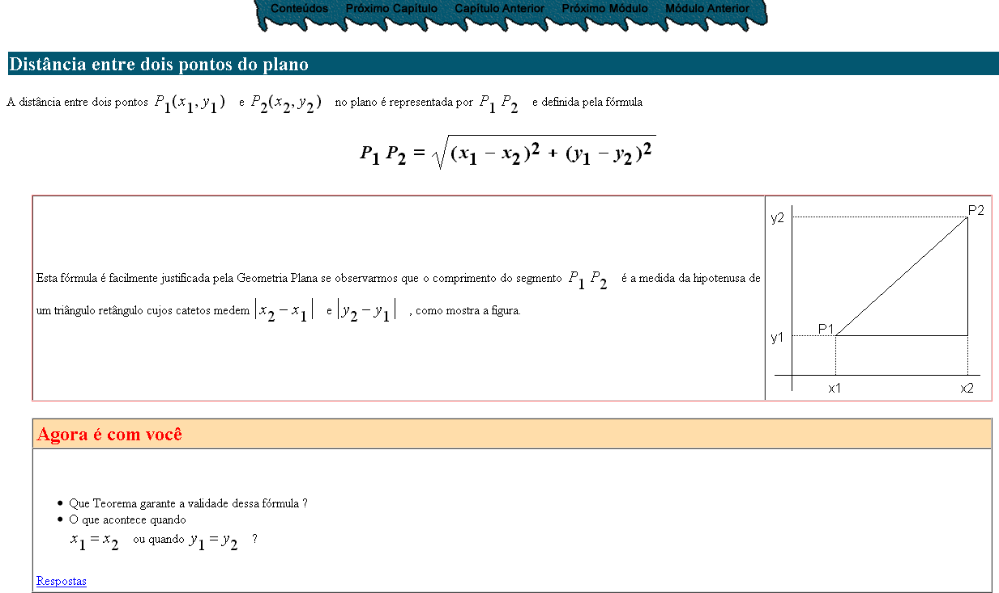
O texto inicia apresentando a representação e a definição da distância entre dois pontos. Em seguida é apresentado um exercício para que o aluno possa fixar melhor o conteúdo transmitido. Por último, é proposto um desafio em que a definição de distância entre dois pontos do plano deve ser aplicada.
Endereço do recurso:
http://objetoseducacionais2.mec.gov.br/handle/mec/16143

Função afim
O texto apresenta uma introdução à função afim, através de aplicação de exemplos e exercícios para uma melhor fixação do conteúdo. Inicia com um problema envolvendo tabela e equações. Também são trabalhados exemplos com funções representadas por meio de um gráfico no plano cartesiano.
Endereço do recurso:
http://objetoseducacionais2.mec.gov.br/handle/mec/16165
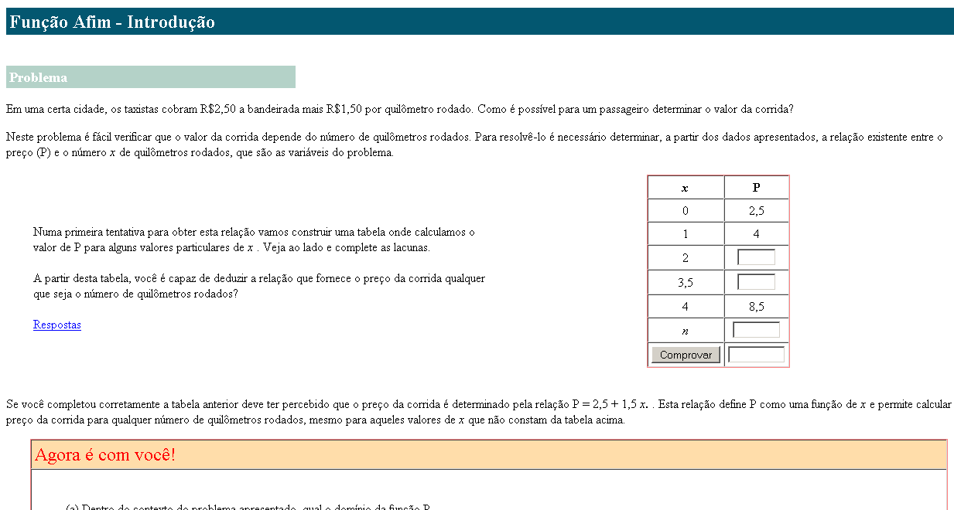

Funções quadráticas
O texto apresenta, através de um problema envolvendo um grupo de amigos, uma motivação para o estudo das funções quadráticas.
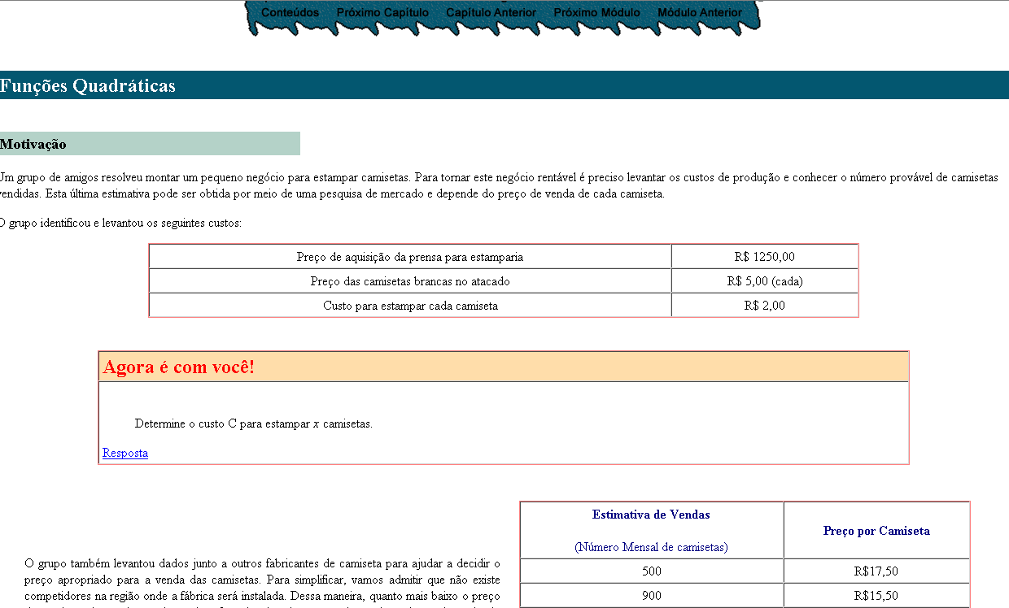
Endereço do recurso:
http://objetoseducacionais2.mec.gov.br/handle/mec/16166

Raízes de uma equação quadrática e números complexos
O texto inicia mostrando como podemos calcular, através de fórmula padrão a(x-h)²+k, as raízes de uma equação do segundo grau a partir dos coeficientes a, h e k. Além disso, mostra que essas raízes podem ser de três tipos diferentes, determinados pelo sinal da expressão b²-4ac. Em seguida, apresenta como obter uma relação simples entre os coeficientes a, b e c de uma equação do segundo grau e suas raízes, além de como é obtida a forma Soma-Produto da equação do segundo grau. São sugeridos diversos exercícios no decorrer do texto para uma melhor compreensão e fixação do conteúdo.
Endereço do recurso:
http://objetoseducacionais2.mec.gov.br/handle/mec/16113
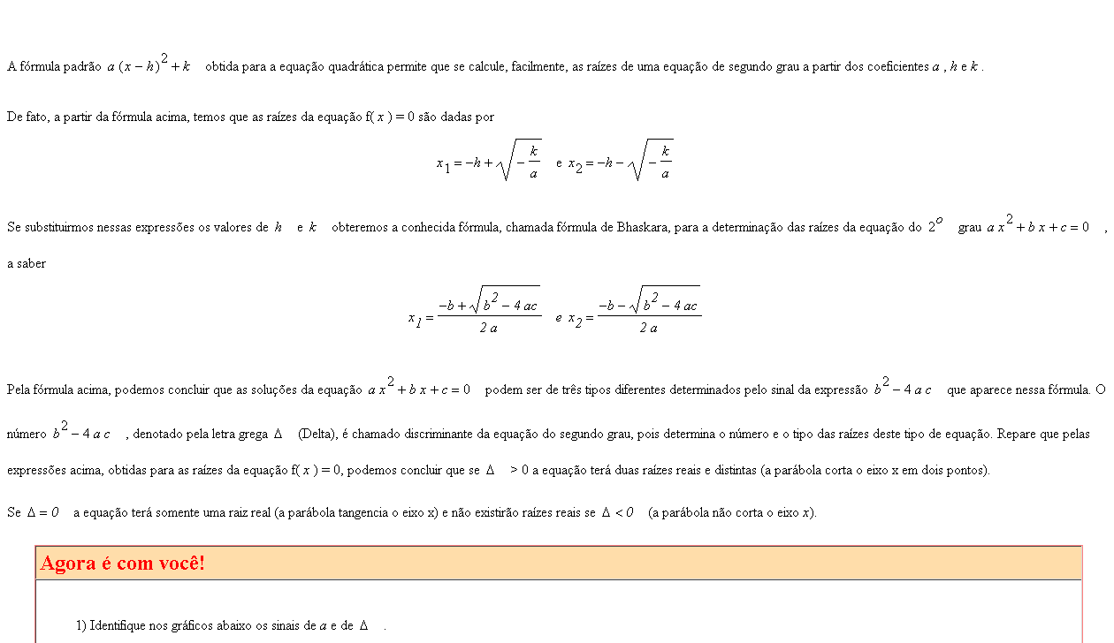

Seções Cônicas
O texto apresenta as cônicas obtidas através da interseção de um cone e um plano inclinado, como a elipse (cone interceptado por um plano inclinado em relação à base do cone, de tal maneira a produzir como resultado apenas uma curva fechada), a hipérbole (cone interceptado por um plano inclinado em relação à base do cone, de tal maneira a produzir duas curvas abertas) e a parábola (cone interceptado por um plano inclinado em relação à base do cone, de tal maneira a produzir apenas uma curva aberta).
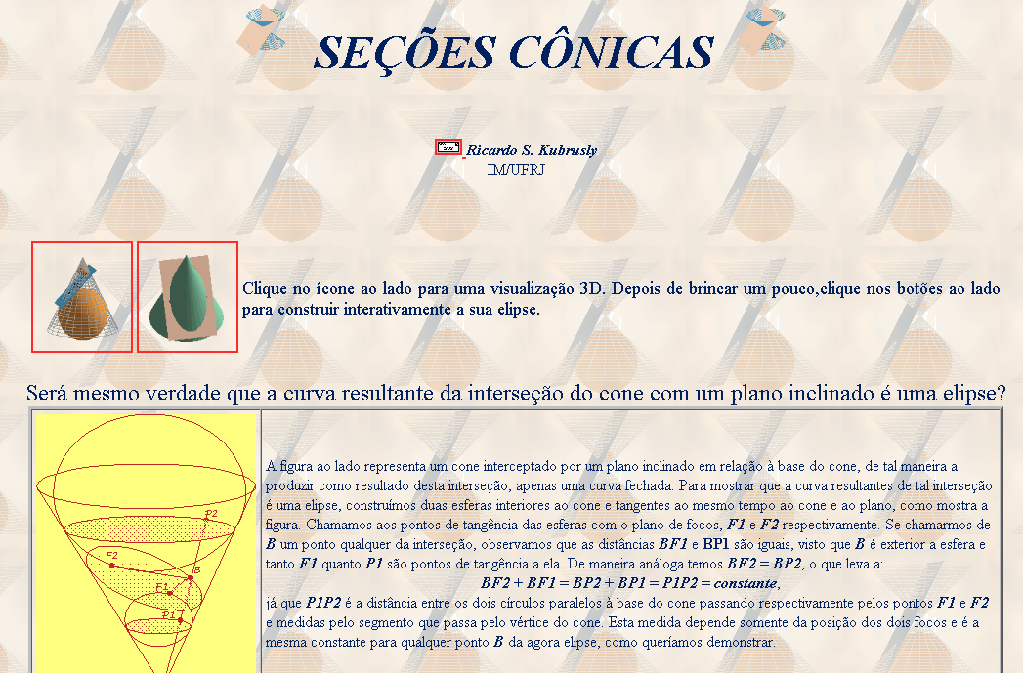
Endereço do recurso: http://objetoseducacionais2.mec.gov.br/handle/mec/16158

Sólidos geométricos
O hipertexto apresenta os sólidos de forma específica e diferenciada. Além disso, demonstra tipos de poliedros como forma de animação o que facilita a visualização dos objetos Observação: Para a utilização da mídia é necessário descompactar o arquivo SolidosGeometricos.zip
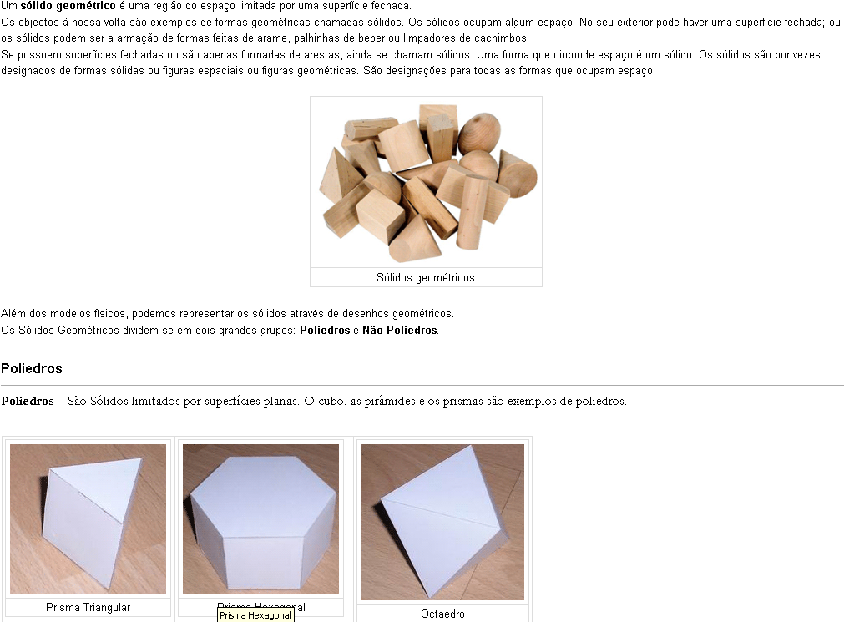
Endereço do recurso: http://objetoseducacionais2.mec.gov.br/handle/mec/16565

Tipos especiais de funções
O texto inicia apresentando um tipo especial de função, a função injetiva, através de sua definição, exemplos e da utilização de diagramas, que fornecem uma melhor visualização do conteúdo que está sendo apresentado. Logo após, apresenta as funções sobrejetiva e bijetiva, encerrando com um desafio.
Endereço do recurso: http://objetoseducacionais2.mec.gov.br/handle/mec/16110
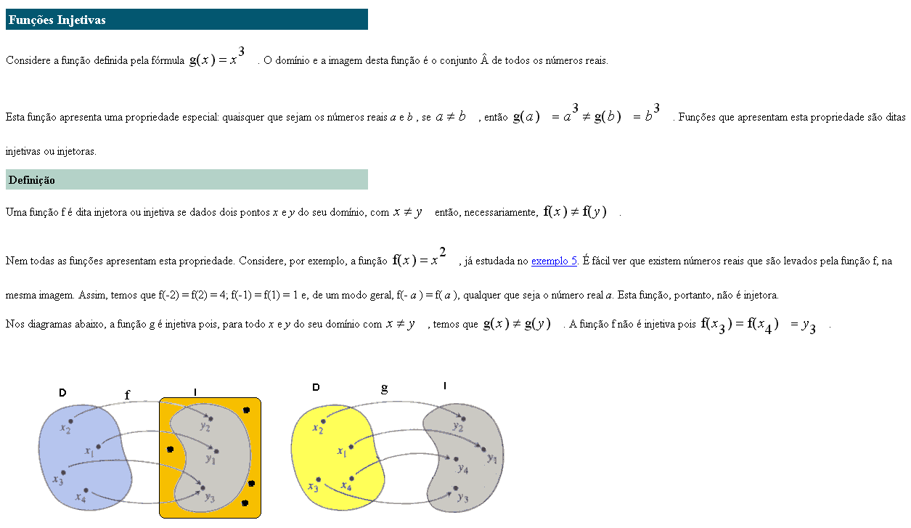

Transformações e gráficos de funções: Reflexões
O texto apresenta quadros constituídos por três funções, de modo que o aluno possa alterar o valor da constante c e observar a transformação geométrica resultante.
Endereço do recurso: http://objetoseducacionais2.mec.gov.br/handle/mec/16164
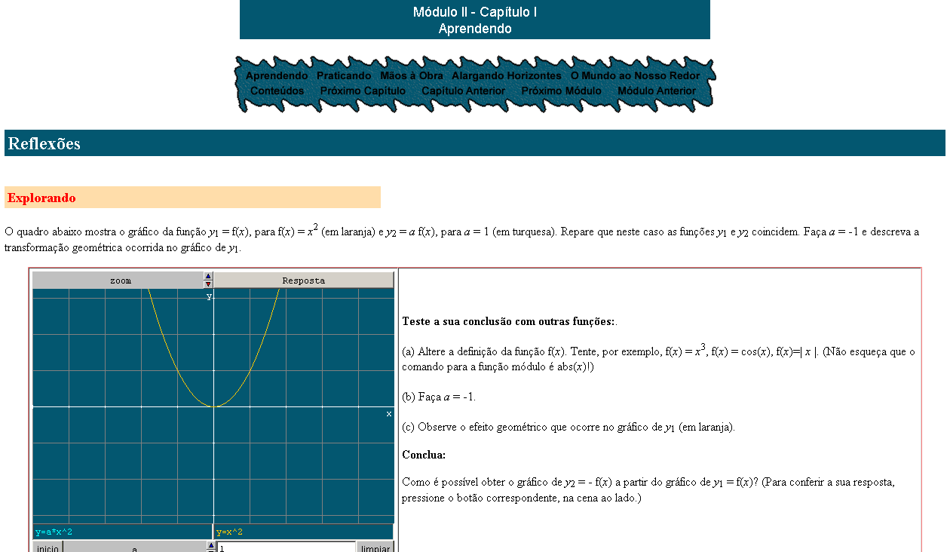

Tarefa 3 – BIOE
Após ler toda a apostila faça o seguinte:
- Acesse pelo menos um dos recursos na forma de hipertexto entre os apresentados nesta apostila ou outro que está disponibilizado no BIOE;
- Elabore um planejamento para uma hora de aula, para ser desenvolvido num LIE – Laboratório de Informática Educativa para o software que você escolheu. Se você não tem turmas de matemática neste semestre, ou nem um dos hipertextos apresenta conteúdo compatível com os quais você está trabalhando você não precisa aplicar o planejamento.
- Faça um texto registrando a sua impressão sobre os hipertextos de matemática do BIOE mostrados nesta apostila e outros com destaque aquele que você escolheu para acessar;
- Coloque num único arquivo no formato doc o planejamento da aula, conforme item 2 e o seu texto, conforme item 3 e faça o envio pelo ambiente no espaço da Tarefa 3 – BIOE.

